КАКАЯ МАМА НУЖНА РЕБЕНКУ
Какие мы мамы? Какие? ...
Еще не родившись, малыш ощущает свою «неразрывность» с будущей матерью, живя в такт биения её сердца. И эту свою «неразрывность» ребенок мечтает надолго потом сохранить. Недаром врачи говорят, что ребенку из всех витаминов важнее всего получить витамин «М», где «М» - сокращенное - мама. И все-таки витамин «М» для детей не всегда идентичен. В нём разный состав.
Какие мы мамы? Совсем необычные, совсем непохожие, а разные, разные... Поэтому детям живется по-разному с различными мамами. Но даже различные мамы имеют параметры сходства своих отношений с детьми. Психологи выделяют четыре варианта мам с разными стилями поведения. Из них оптимальный вариант - вариант Спокойной, уравновешенной мамы.
Спокойная, уравновешенная мама может служить своеобразным эталоном материнства. Она, как часовой на боевом посту. Всегда всё знает о своем ребенке и вовремя придет ему на помощь. Причем так чутко и заботливо, с такой быстротой раскрутит весь клубок проблем ребенка, что многие из близких родственников еще даже не успеют догадаться о том, что этот клубок был. Но самым важным для ребенка является то, что ребенок растёт и даже «расцветает» | 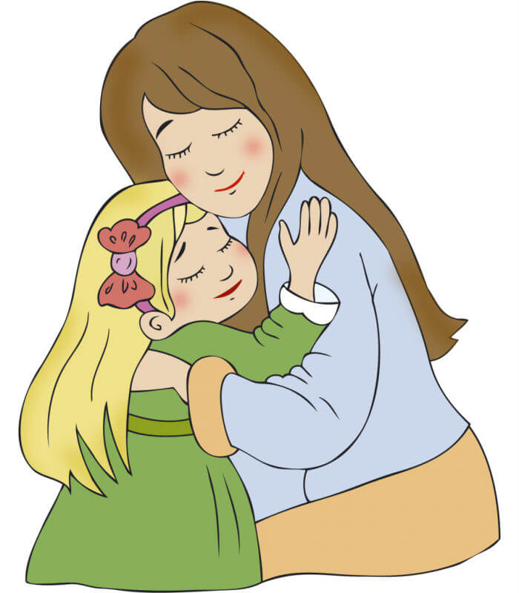
в атмосфере благожелательности и доброты.
В противовес Спокойной маме другой тип - тип Тревожной мамы. Ей постоянно что-то кажется, ей постоянно что-то мнится. И это «кажущееся» касается ее ребенка, его здоровья, над которым всё время будто бы висит угроза, даже тогда, когда такой угрозы нет. Тревожность мамы подобна яду, отравляющему жизнь семьи.
Есть что-то общее между Тревожной и Тоскливой мамами. И та, и эта вечно недовольны, напряжены, им многое не так. Но если первую обуревают думы лишь о будущем ребенка, вторая только думает о будущем своём. И беспокойна, и нервозна оттого, что видит в малыше обузу, возникшую невольно на пути. Ребенку, у которого такая мать, бесспорно, уже с самого рождения не повезло.
И наконец, четвертый... - тип Уверенной и Властной мамы. Такая мама очень твердо знает, что ей необходимо от ребенка, ни на йоту не желая отходить от планов, которые наметила, наверное, ещё до рождения ребенка на всю его сознательную жизнь. Такая мама, словно аллигатор, поглощает неповторимость своего ребенка. И он навряд ли сможет хоть когда-нибудь, общаясь с нею, решиться отстоять свою индивидуальность.
Помимо вышеперечисленных вариантов типов матерей, свои варианты типов предложил доктор психологических наук, профессор Захаров А.И. Среди этих вариантов наибольший интерес, пожалуй, представляют типы, общение с которыми обычно отражается на состоянии здоровья их детей, ввиду того, что воспитательные меры, применяемые ими как пусковые механизмы для развития неврозов и различных невротических реакций.
Так кто же эти мамы?
«Царевна Несмеяна». Главной установкой такой мамы является задача - не избаловать ребенка. И это больше всего её беспокоит. Уже с пелёнок «Несмеяна» воспитывает своего ребенка лишь нотациями, выискивая в нём сплошные недостатки. Вся жизнь ребенка с такой матерью это одни «нельзя», «не надо», «перестань…» Она всегда принципиально и бездушно правильна. Её лицо ребенок никогда не видит в освещении улыбки. И в этой атмосфере «правильности» и «суровости» он постепенно начинает чахнуть.
«Снежная Королева». По-королевски непреклонна, недоступна. Всех держит от себя на расстоянии. И даже при общении с ребенком соблюдает определенную дистанцию. Ее удел - повелевать и править. Она не знает, что такое близость, теплота. Невольно кажется, что вместо сердца у нее кусочек льда - так холодно она относится к ребенку. И он обычно «замерзает» рядом с ней.
«Спящая красавица». Всю жизнь она продолжает ждать так и не встретившегося ей принца. Как правило, отец её ребенка - совсем не он. Поэтому такая мать живёт в плену своих фантазий, надежд, грёз наяву, не «замечая» рядом своего ребенка, его потребностей, желаний и любви. Он просто для неё - живая кукла, забавная и милая игрушка, которая внезапно может надоесть.
«Унтер Пришибеев». Сравнима только с генералом в юбке. Ребенок для неё солдатик, живущий по одним приказам. Неподчинение - ремень. В семье царит лишь дух казарменности, жестокости или бездушия.
«Наседка». Ребенок у неё на привязи, коротком толстом поводке. Не может сам, самостоятельно, решиться сделать даже шаг. Мать этот шаг сама предвидит, чтобы пройти с ним рядом, в ногу, убрав все «камни» на пути.
Пожалуй, перечень различных типов мам мы можем продолжить до бесконечности. Но главные из этих типов перечислены. И мы уверены, что некоторые из них невольно Вам напомнили себя. Поэтому задумайтесь хоть на минутку: какая всё-таки Вы мама для ребенка? И так ли хорошо на самом деле ему живется рядом с Вами? Подумайте, что можно изменить.

Какая же мама нужна ребенку
Представьте себе - идеальная. Идеальная - это значит самая, самая... Самая добрая, самая красивая, самая нежная, самая справедливая, словом - самая лучшая. И ребенок для неё тоже должен быть самым, самым... Самым добрым, самым красивым, самым нежным, самым любимым...
Да, да, главное — самым любимым.

Маленький зайчонок

Маленький зайчонок улыбнулся маме:
- Я тебя люблю вот так! – и развел руками.
- А вот как я тебя люблю! – мать ему сказала,
Развела руками и тоже показала.
- Это очень много, - прошептал зайчишка,
- Это очень, очень много, много, но не слишком.
Он присел и прыгнул высоко, как мячик.
- Я тебя люблю вот так! – засмеялся зайчик.
И тогда ему в ответ, разбежавшись, лихо,
- Вот как я тебя люблю! – подпрыгнула зайчиха.
- Это очень много, - прошептал зайчишка,
- Это очень, очень много, много, но не слишком.
- Я тебя люблю вот так! – зайчик улыбнулся
И на травке-муравке перекувыркнулся.
- А вот как я тебя люблю! – мамочка сказала,
Кувыркнулась, обняла и поцеловала.
- Это очень много, - прошептал зайчишка,
- Это очень, очень много, много, но не слишком.
- Видишь, дерево растет, возле речки прямо?
Я тебя люблю вот так! – понимаешь, мама.
А у мамы на руках видно всю долину.
- Вот как я тебя люблю! – мать сказала сыну.
Так прошел веселый день, в час, когда смеркалось,
Желто-белая луна в небе показалась.
Ночью детям нужно спать даже в нашей сказке.
Зайчик маме прошептал, закрывая глазки:
- От земли и до луны, а потом обратно -
Вот как я тебя люблю! Разве не понятно?..
Подоткнув со всех сторон зайке одеяло,
Тихо-тихо перед сном мама прошептала:
- Это очень-очень много, это так приятно,
Когда любят до луны, а потом обратно!

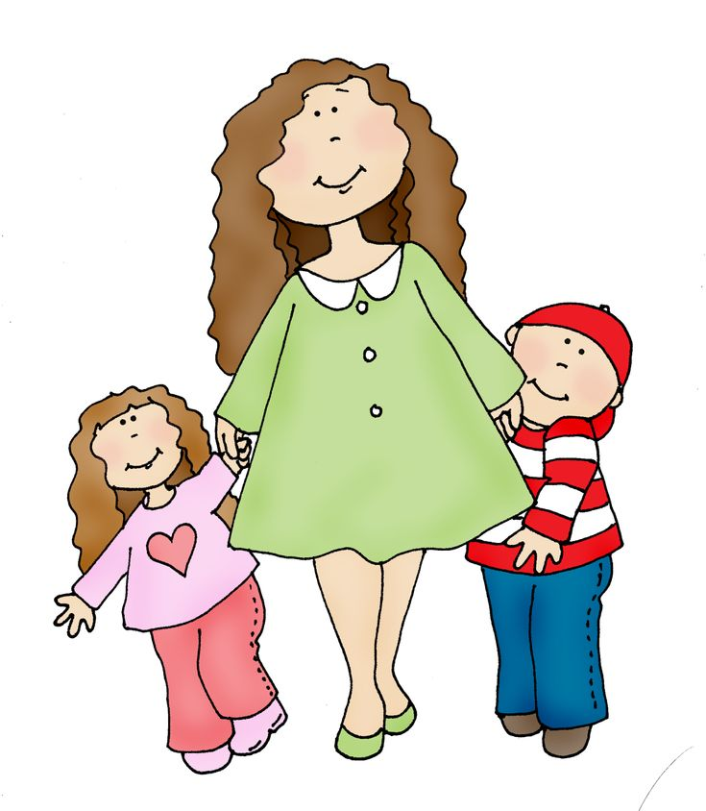
Материал подготовлен с использованием сайта:
https://e-libra.ru/read/518704-plohie-privychki-horoshih-detey.html

